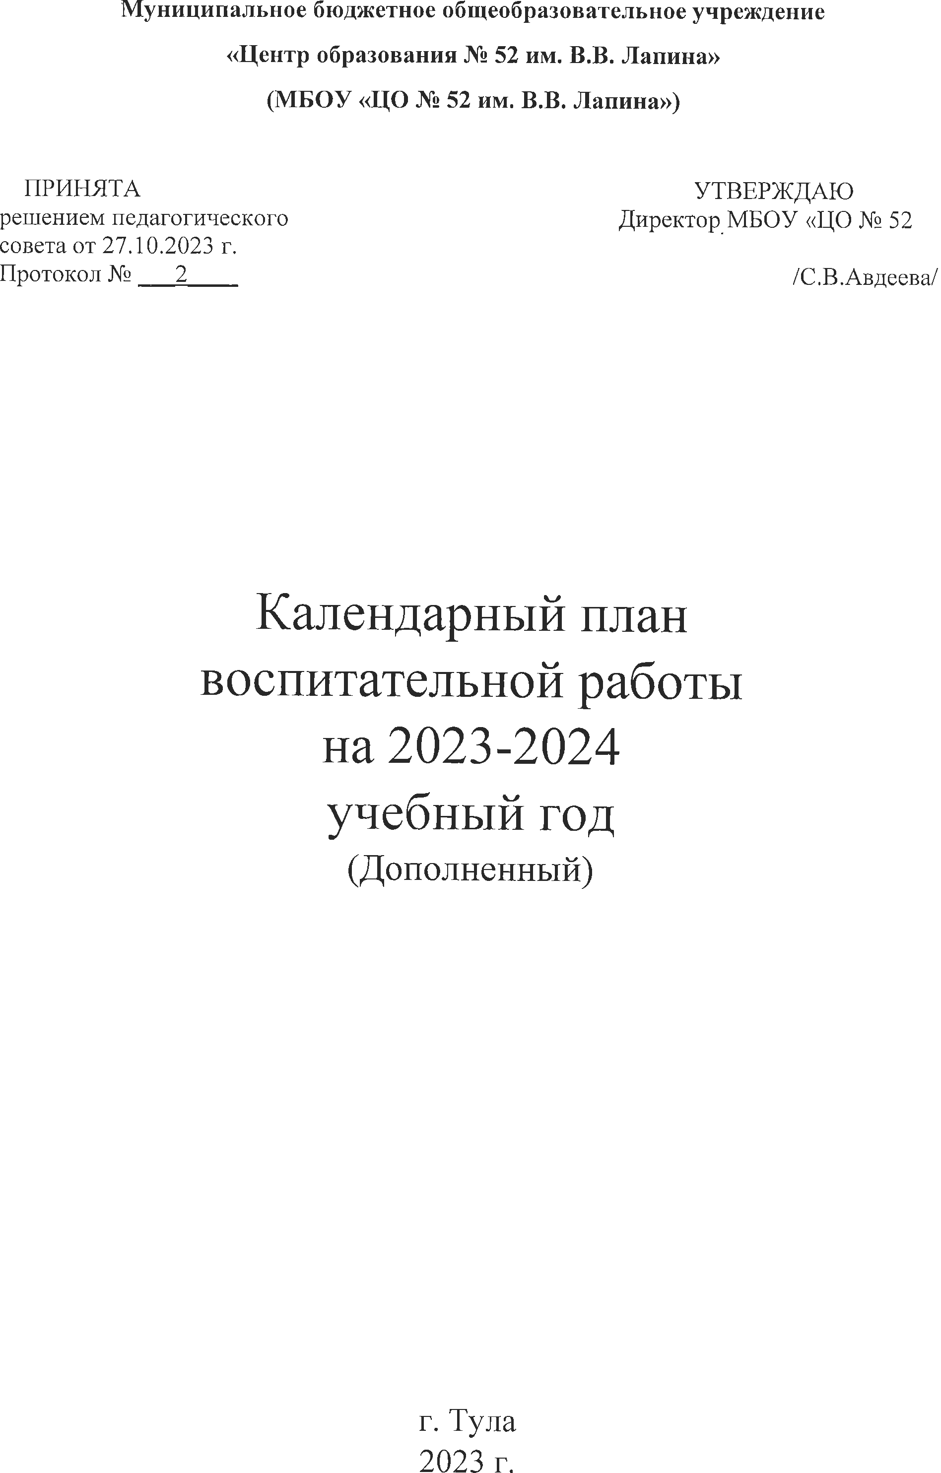

КАЛЕНДАРНЫЙ ПЛАН ВОСПИТАТЕЛЬНОЙ РАБОТЫ МБОУ ЦО № 52 им. В. В. Лапина на 2023-2024 учебный год
№ | Дела, события, мероприятия | Классы | Сроки | Ответственные
 | - Основные школьные дела
1 | Торжественная линейка, посвящённая Дню знаний | 1-11 | 01.09.2023г. | Зам. директора по ВР, педагог- организатор, классные руководители.
2 | Месячник «Безопасная железная работа» | 1-11 | Сентябрь | Зам. директора по ВР, педагог- организатор, классные руководители.
3 | День окончания Второй мировой войны; День солидарности в борьбе с терроризмом | 1-11 | 04.09. 2023 | Классные руководители.
4 | Международный день распространения грамотности | 5-11 | 08.09.2023 | Классные руководители.
5 | Международный день памяти жертв фашизма | 1-4 | 08.09.2023 | Классные руководители.
6 | 100 лет со дня рождения советской партизанки Зои Космодемьянской (1923-1941) | 1-11 | 13.09.2023 | Классные руководители.
7 | День работника дошкольного образования,  День туризма | 1-11 | 27.09.2023 | Классные руководители.
8 | Неделя безопасности дорожного движения | 1-11 | 25.09.2023-29.09.2023 | Педагог-организатор ОБЖ
9 | Международный день пожилых людей; | 1-11 | 29.09.2023 | Зам. директора по ВР, педагог- организатор, классные руководители.
10 | День защиты животных | 1-4 | 03.10.2023 | Зам. директора по ВР, педагог- организатор, классные руководители.
11 | День учителя. Праздничная программа для учителей | 1-11 | 05.10.2023 | Зам. директора по ВР, педагог- организатор классные руководители, совет старшеклассников.
12 | Международный день школьных библиотек | 1-11 | 25.10.2023 | Зам. директора по ВР, педагог- организатор, классные руководители, библиотекарь
 | Формирование актива первичного отделения РДДМ | 8-11 | Октябрь | Педагог-организатор, классные руководители.
13 | День отца | 1-11 | Третье воскресенье октября | Зам. директора по ВР, педагог- организатор, классные руководители.
14 | День народного единства. Патриотические мероприятия от первичного отделения РДДМ. | 1-11 | 04.11.2023 | Зам. директора по ВР, педагог- организатор, классные руководители.
15 | День памяти погибших при исполнении служебных обязанностей сотрудников органов внутренних дел России | 1-11 | 08.11.2023 | Зам. директора по ВР, педагог- организатор, классные руководители.
16 | День начала Нюрнбергского процесса | 1-11 | 20.11.2023 | Классные руководители.
17 | Выборы в органы ученического самоуправления общеобразовательных организаций | 5-11 | Ноябрь | Педагог-организатор, классные руководители, 5-11 классы.
18 | День матери.  Концертная программа ко Дню матери, организованная первичным отделением РДДМ. | 1-11 | Последнее воскресенье ноября | Зам.директора по ВР, педагог- организатор, классные руководители
19 | День Государственного герба Российской Федерации | 1-11 | 30.11.2023 | Зам. директора по ВР, педагог- организатор, классные руководители.
20 | Всемирный день борьбы со СПИДОМ | 1-11 | 01.12.2023 | Зам. директора по ВР, педагог- организатор, классные руководители.
21 | День неизвестного солдата,  Международный день инвалидов | 1-11 | 03.12.2023 | Зам. директора по ВР, педагог- организатор, классные руководители.
22 | День добровольца (волонтёра) в России  Мероприятия первичного отделения РДДМ. | 1-11 | 05.12.2023 | Педагог- организатор, волонтёры ЦО
23 | День Героев Отечества,  День прав человека | 1-11 | 09.12.2023 | Зам. директора по ВР, педагог- организатор, классные руководители.
24 | День Конституции Российской Федерации | 1-11 | 12.12.2023 | Зам. директора по ВР, педагог- организатор, классные руководители.
25 | День принятия Федеральных конституционных законов о Государственных символах Российской Федерации | 1-11 | 25.12.2023 | Зам. директора по ВР, педагог- организатор, классные руководители.
26 | «Новогодние чудеса» (1-4 кл.)  «Новогодняя суета» (5-7)  «Зажигательная ёлка 2024» (8-11 кл.) | 1-11 | 25-29.12.2023 | Зам. директора по ВР, педагог- организатор, классные руководители, совет обучающихся.
27 | Мероприятия по профилактике ДДТТ  Акция «Внимание-дети!» от первичного отделения РДДМ. | 1-11 | 15.01.2024-19.01.2024 | Зам. директора по ВР, педагог- организатор, классные руководители.
28 | День российского студенчества | 1-11 | 25.01.2024 | Зам. директора по ВР, педагог- организатор, классные руководители.
29 | 80 лет со дня полного освобождения Ленинграда от фашисткой блокады (27 января 1944), День освобождения Красной армией крупнейшего «лагеря смерти» Аушвиц-Биркенау (Освенцима)-День памяти жертв Холокоста. | 1-11 | 26.01.2024 | Зам. директора по ВР, педагог- организатор, классные руководители.
30 | Месячник Оборонно-массовой, спортивной и патриотической работы | 1-11 | Февраль | Зам. директора по ВР, педагог- организатор, классные руководители.
31 | День разгрома советскими войсками немецко-фашистских войск в Сталинградской битве | 1-11 | 02.02.2024 | Зам. директора по ВР, педагог- организатор, классные руководители.
32 | День российской науки, 300-летие со времени основания Российской Академии наук (1724). Классные занятия от первичного отделения РДДМ. | 1-11 | 08.02.2024 | Зам. директора по ВР, педагог- организатор, классные руководители.
33 | День памяти о россиянах, исполнявших служебный долг за пределами Отечества, 35 лет со дня вывода советских войск из Республики Афганистан (1989) | 1-11 | 15.02.2024 | Зам. директора по ВР, педагог- организатор, классные руководители.
34 | Международный день родного языка | 2-11 | 21.02.2024 | Зам. директора по ВР, педагог- организатор, классные руководители.
35 | День защитника Отечества  Акция от первичного отделения РДДМ «Письмо СВОему герою» | 2-11 | 22.02.2024 | Зам. директора по ВР, педагог- организатор, классные руководители.
36 | Праздничная программа приуроченная ко всемирному женскому дню | 1-11 | 07.03.2024 | Зам. директора по ВР, педагог- организатор, классные руководители
37 | 450-летие со дня выхода первой «Азбуки» (печатной книги для обучения письму и чтению) Ивана Фёдорова (1574).  Мероприятие «Прощание с азбукой» от первичного отделения РДДМ | 1-11 | 14.03.2024 | Зам. директора по ВР, педагог- организатор, классные руководители.
38 | 10 лет со Дня воссоединения Крыма с Россией | 1-11 | 18.03.2024 | Зам. директора по ВР, педагог- организатор, классные руководители
39 | Всемирный день театра  Конкурс театральных постановок от первичного отделения РДДМ | 1-11 | 22.03.2024 | Зам. директора по ВР, педагог- организатор, классные руководители.
40 | Месячник патриотической работы «Через года-помните…» | 1-11 | Апрель | Зам. директора по ВР, педагог- организатор, классные руководители
41 | Весенняя неделя добра | 1-11 | 01.04.2024-05.04.2024 | Зам. директора по ВР, педагог- организатор, классные руководители
42 | Всемирный день здоровья | 1-11 | 05.04.2024 | Зам. директора по ВР, педагог- организатор, классные руководители.
43 | День космонавтики | 1-11 | 12.04.2024 | Зам. директора по ВР, педагог- организатор, классные руководители
44 | День памяти о геноциде советского народа нацистами и их пособниками в годы Великой Отечественной войны | 1-4 | 19.04.2024 | Зам. директора по ВР, педагог- организатор, классные руководители.
45 | Всемирный день Земли  Акция «Берегите нашу планету» от первичного отделения РДДМ | 1-11 | 22.04.2024 | Зам. директора по ВР, педагог- организатор, классные руководители.
46 | День российского парламентаризма | 1-11 | 26.04.2024 | Зам. директора по ВР, педагог- организатор, классные руководители.
47 | Праздник Весны и Труда | 1-11 | 30.05.2024 | Зам. директора по ВР, педагог- организатор, классные руководители.
48 | Праздничный концерт «Память сердца» | 1-11 | 08.05.2024 | Зам. директора по ВР, педагог- организатор, классные руководители.
49 | День детский общественных организаций России, Подведение итогов работы первичного отделения РДДМ,  Международный день музеев | 1-11 | 17.05.2024 | Зам. директора по ВР, педагог- организатор, классные руководители.
50 | День славянской письменности и культуры | 1-11 | 24.05.2024 | Зам. директора по ВР, педагог- организатор, классные руководители.
51 | Праздник последнего звонка | 1-11 | 24.05.2024 | Зам. директора по ВР, педагог- организатор, классные руководители 9, 11 классов.
52 | Церемония торжественного вручения аттестатов (9 классы) | 9 | Июнь | Зам. директора по ВР, педагог- организатор, классные руководители 9 классов.
53 | Торжественная часть  Выпускного вечера (11 класс) | 11 | Июнь | Зам. директора по ВР, педагог- организатор, классные руководители 11 класса.
54 | День защиты детей, мероприятия ко Дню защиты детей от первичного отделения РДДМ в летней лагерной смене. | 1-11 | 01.06.2024 | Зам. директора по ВР, педагог- организатор, классные руководители.
55 | День русского языка | 1-11 | 06.06.2024 | Зам. директора по ВР, педагог- организатор, классные руководители.
56 | День России | 1-11 | 12.06.2024 | Зам. директора по ВР, педагог- организатор, классные руководители.
57 | День памяти и скорби | 1-11 | 22.06.2024 | Зам. директора по ВР, педагог- организатор, классные руководители.
58 | День молодёжи, мероприятия от первичного отделения РДДМ ко Дню молодёжи. | 1-11 | 27.06.2024 | Зам. директора по ВР, педагог- организатор, классные руководители.
59 | День семьи, любви и верности | 1-11 | 08.07.2024 | Зам. директора по ВР, педагог- организатор, классные руководители.
60 | День Военно-морского флота | 1-11 | 28.07.2024 | Зам. директора по ВР, педагог- организатор, классные руководители.
61 | День физкультурника | 1-11 | Вторая суббота августа | Зам. директора по ВР, педагог- организатор, классные руководители.
62 | День Государственного флага Российской Федерации | 1-11 | 22.08.2024 | Зам. директора по ВР, педагог- организатор, классные руководители.
63 | День российского кино | 1-11 | 27.08.2024 | Зам. директора по ВР, педагог- организатор, классные руководители.

